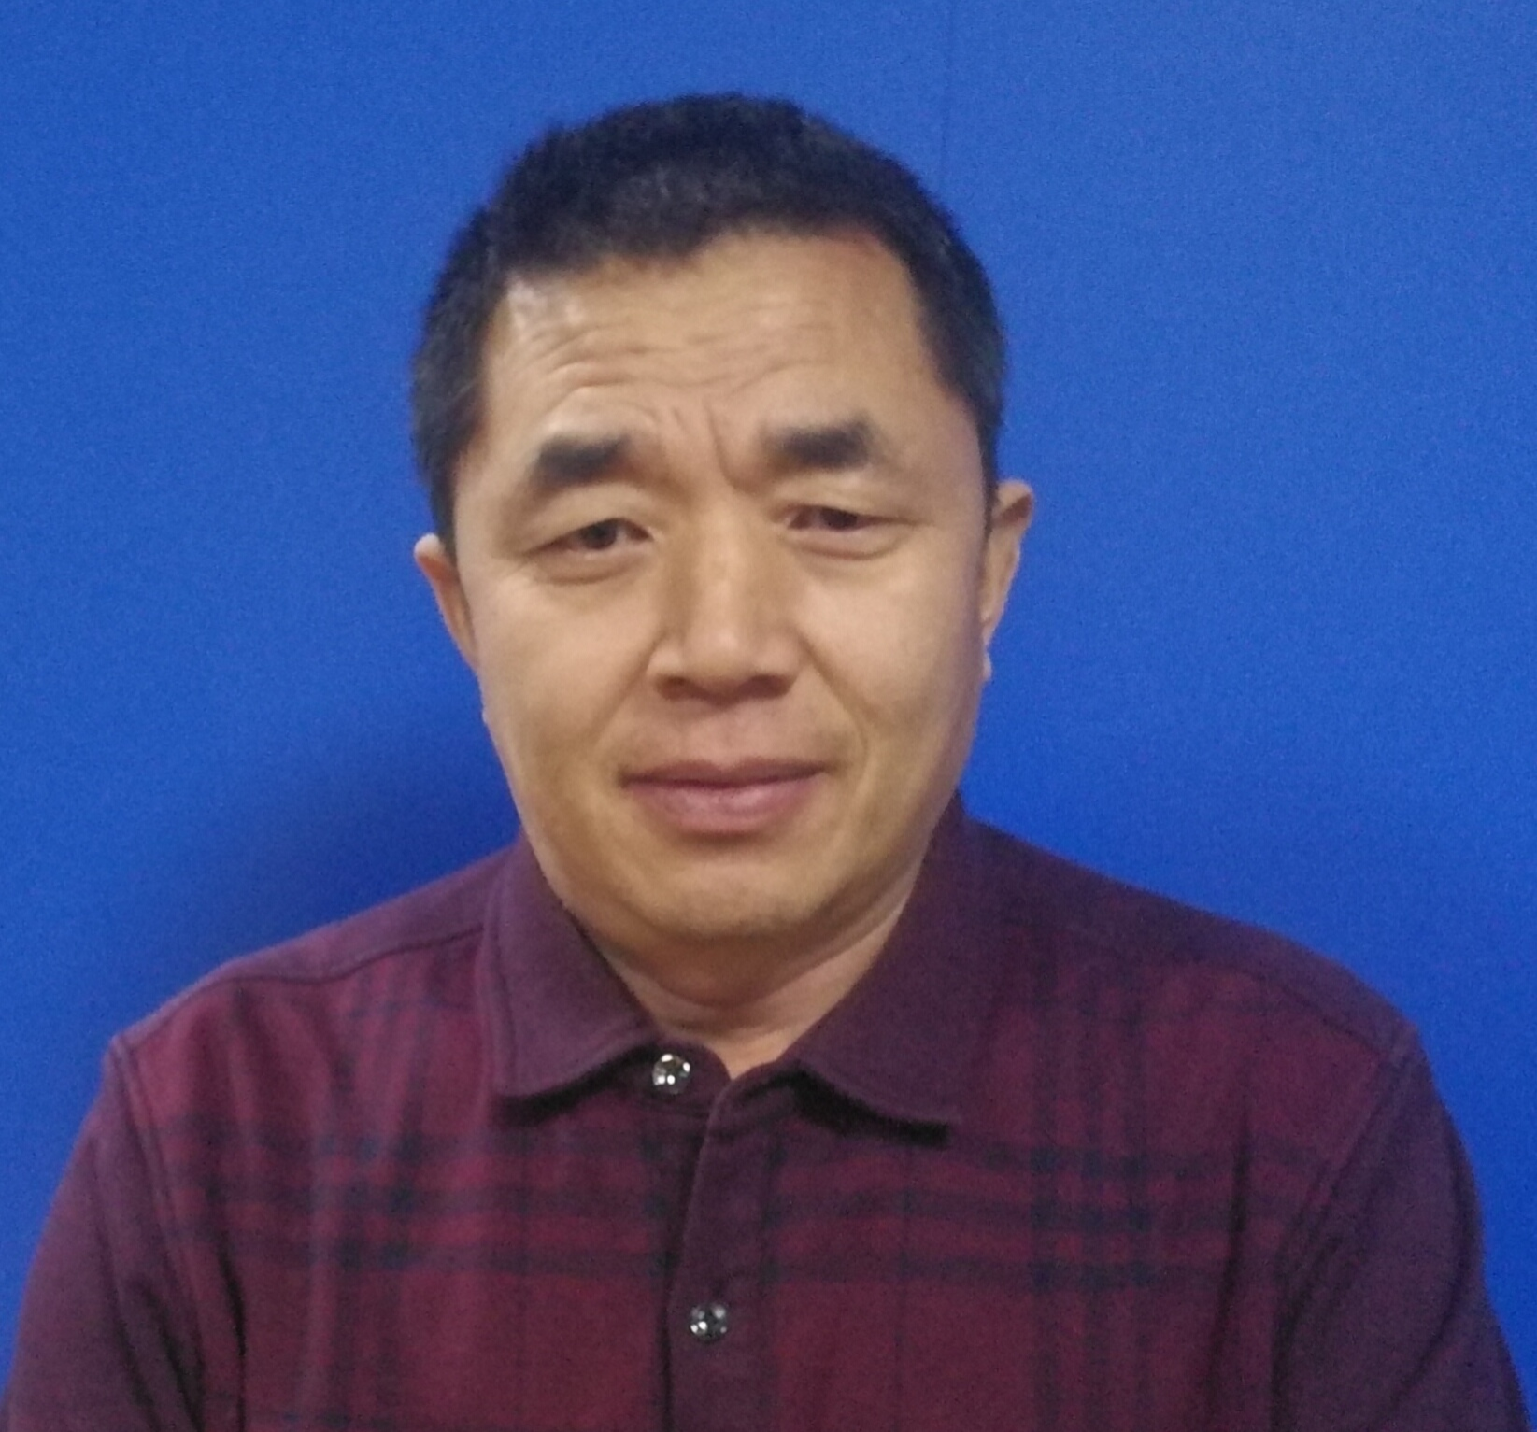

秦克寅：男，51岁，山东理工大学社会工作专业副教授，社会学硕士生导师，社会工作师，山东省社会工作协会常务理事，淄博社会工作者协会会长。从事社会工作教育15年，共青团山东省委青少年社工事务专家督导。主要研究方向:社会组织管理、社会工作。近年来，发表论文5篇，主持横向课题三项，经费8万元。

